Caso práctico 2

Creo un fichero en mi ordenador y lo paso a Linux como si fuese un archivo externo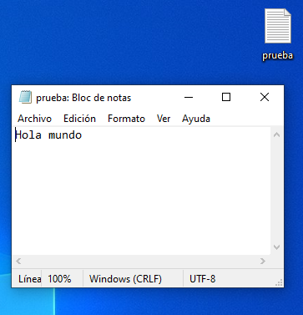

Con el comando “sum”

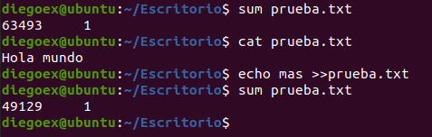

Y ahora con el comando “cksum”

